**MySQL資料表建立注意事項**

由於MySQL資料庫固有的限制，當我們要建立Foreign Key進行表格之間的關聯時，有以下2點事項需要注意。

1. 設定儲存引擎為InnoDB。

(若未設定引擎，雖資料表可建立成功，但表格之間的關聯設定將會失效)

1. 參考完整性限制設定中沒有SET DEFAULT。因此，建立Foreign Key時，不能使用SET DEFAULT。

OPTIONS**：**RESTRICT, CASCADE, SET NULL or SET DEFAULT

**FOREIGN** **KEY** (DNO) **REFERENCES** DEPARTMENT (DNUMBER) **ON** **DELETE** SET DEFAULT **ON** **UPDATE** CASCADE

上圖為設定某一欄位的Foreign Key時所下的部分SQL指令，此語法使用了SET DEFAULT，而MySQL最後將會出現錯誤。

若您架設好資料庫後，預設的儲存引擎若為InnoDB則不需再做設定。如果預設儲存引擎為MyISAM，則必須做額外的設定。由於要直接更動資料庫的引擎較為複雜且安全性較低，可以只對資料表進行儲存引擎設定。以下說明如何針對資料表設定儲存引擎。

**方法一、如果是以SQL指令建立資料表**

直接在CREATE TABLE指令的最後面加上ENGINE = InnoDB

ex：

**CREATE TABLE parent(**

**id INT NOT NULL,**

**PRIMARY KEY (id)**

**) ENGINE = INNODB;**

**方法二、如果是以系統的視窗介面工具建立資料表**

下圖為要建立資料表時的畫面，可直接在此設定儲存引擎為InnoDB

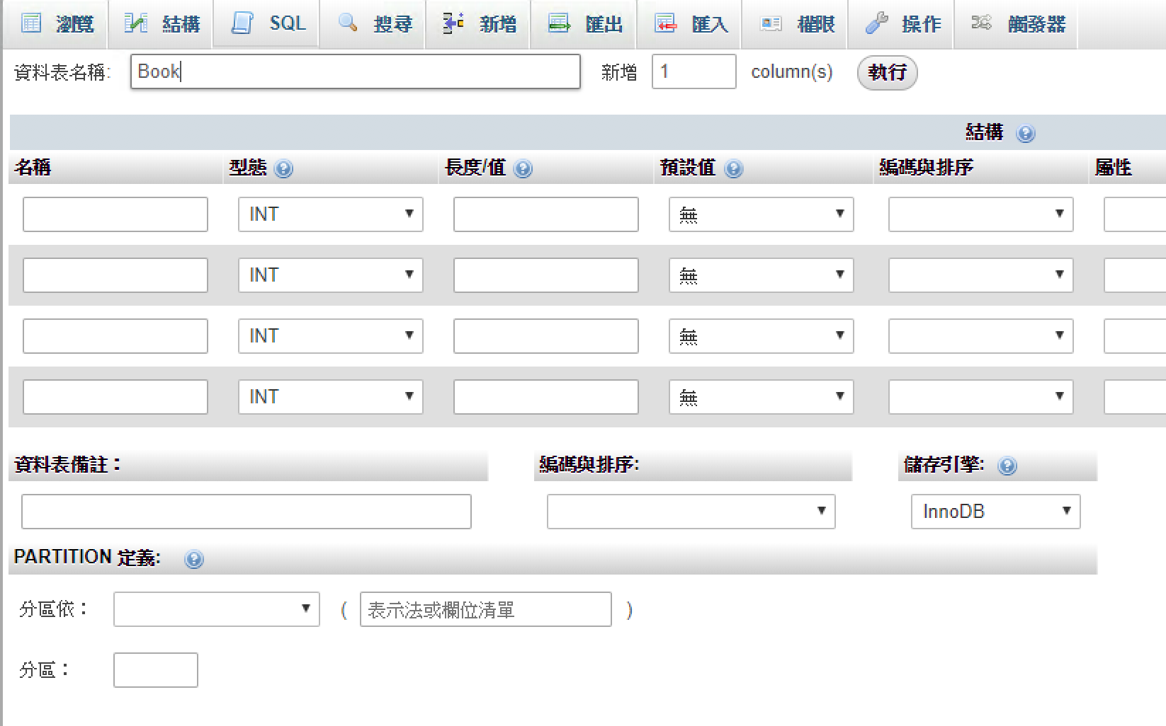

**方法三、更換先前建立的資料表的儲存引擎**

若先前已建立完成的資料表，可以更改資料表的儲存引擎，如下圖。

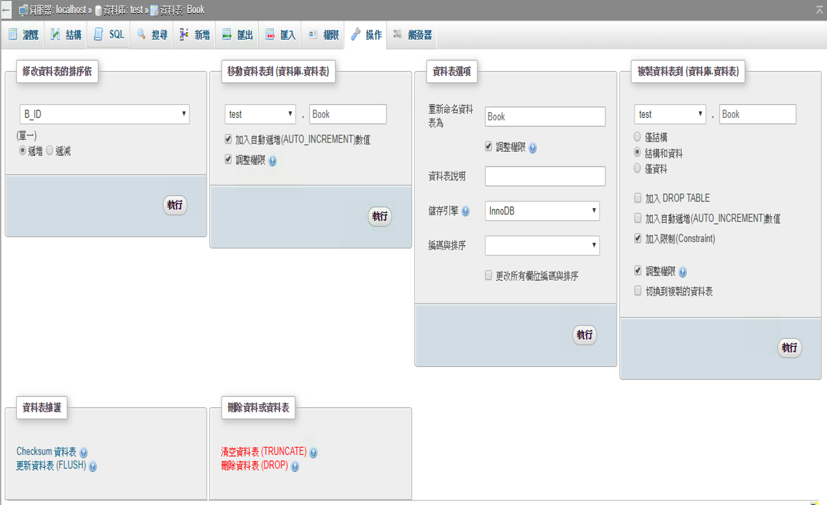

**方法四、若使用Navicat**

新建資料表時，可直接進入選項修改儲存引擎，如下圖。

若是要修改資料表則點選”設計資料表”進入下方畫面做設定。

